# ЛАБОРАТОРНАЯ РАБОТА №4

# ИССЛЕДОВАНИЕ ИНСТРУМЕНТОВ ПРЕДСТАВЛЕНИЯ И СТАТИСТИЧЕСКОГО АНАЛИЗА ИНФОРМАЦИИ

Цель работы

Представить исходную информацию в виде функциональной (или корреляционной) таблицы $y=f(x)$; изучить взаимосвязи эколого-экономических явлений, построить математическую модель эколого-экономической корреляции и исследовать приложения модели; привести статистическую оценку генеральной средней.

Задания

1. Представить исходную эколого-экономическую информацию (Таблица 1) в виде корреляционной таблицы $y=f(x)$, используя метод группировок;

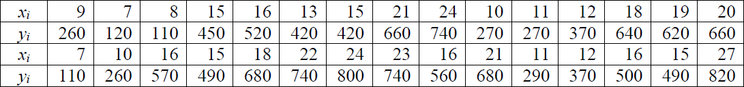

Таблица 1 – Исходная информация

1. Построить математическую модель эколого-экономической корреляции;
2. Провести статистический анализ генеральной средней;
3. Сделать общий вывод по проделанной работе;

Ход работы

Рассматривается следующая ситуация: в регионе есть $N=1000$ предприятий общественного питания. СЭС в течение месяца выборочно проверила санитарное состояние 30 из них ($n=30$) и подвергла их экологическому штрафу (штрафу Пигу) в размере $y_{i}$ тыс. руб. Ежемесячный экономический оборот этих предприятий – $x_{i}$ млн. руб.

|  |  |  |  |  |  |  |  |  |  |  |  |  |  |  |  |
| --- | --- | --- | --- | --- | --- | --- | --- | --- | --- | --- | --- | --- | --- | --- | --- |
| $$x_{i}$$ | 7 | 7 | 8 | 9 | 10 | 10 | 11 | **11** | 12 | 12 | 13 | 15 | 15 | 15 | **15** |
| $$y_{i}$$ | 110 | 120 | 110 | 260 | 260 | 270 | 270 | **290** | 370 | 370 | 420 | 420 | 450 | 490 | **490** |
| $$x_{i}$$ | 16 | 16 | 16 | 16 | 18 | 18 | **19** | 20 | 21 | 21 | 22 | **23** | 24 | 24 | **27** |
| $$y_{i}$$ | 500 | 520 | 560 | 570 | 640 | 680 | **620** | 660 | 660 | 680 | 740 | **740** | 740 | 800 | **820** |

Для исходных данных было определено, что $x_{min}=7$ и $x_{max}=27$. Данные были ранжированы в порядке возрастания оборотов предприятий (Таблица 2).

Таблица 2 – Данные, ранжированные по возрастанию $x_{i}$

По формуле Стерджесса было определено количество интервалов $m$ для группировки статистических данных.

$$m=1+3,22*\lg\left(n\right)=1+3,22*\lg\left(30\right)≈5,76$$

Была вычислена длина интервала $l_{x}$, для удобства расчёта было принято $m=5$.

$$l_{x}=\frac{x_{max}-x_{min}}{m}=\frac{27-7}{5}=4$$

Для каждого интервала была определена абсолютная частота $f_{j}$, средние значения аргумента $x$ и функции $y$, процентный «штраф Пигу». Полученная информация была представлена в виде корреляционной таблицы (Таблица 3).

|  |  |  |  |  |
| --- | --- | --- | --- | --- |
| Интервал | ${\overline{x}}_{j}$, млн. | ${\overline{y}}_{j}$, тыс. | ШП, % | $$f_{j}$$ |
| [7; 11] | 9,1 | 211,2 | 2,31 | 8 |
| [12; 15] | 13,8 | 430 | 3,1 | 7 |
| [16; 19] | 16 | 560 | 3,5 | 7 |
| [20; 23] | 21,4 | 696 | 3,25 | 5 |
| [24; 27] | 25 | 786,6 | 3,15 | 3 |

Таблица 3 – Корреляционная зависимость экологического штрафа $y$ от ежемесячного экономического оборота предприятия $x$

Были построены графики зависимости экологического штрафа $y$ (Рисунок 1) и штрафа Пигу (Рисунок 2) от ежемесячного оборота $x$.

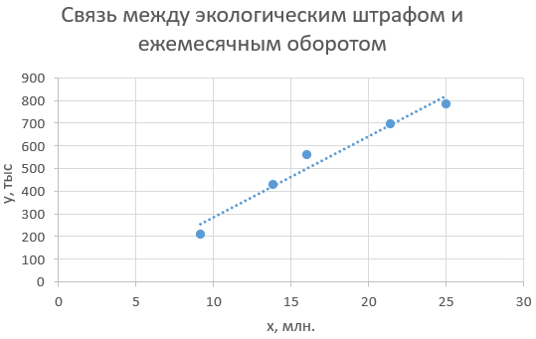

Рисунок 1 - Связь между экологическим штрафом и ежемесячным оборотом

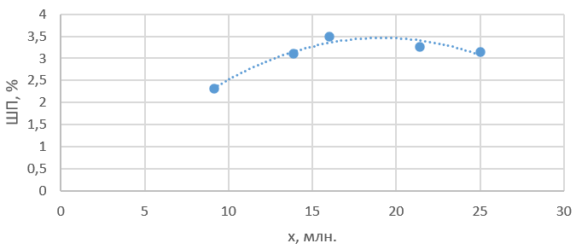

Рисунок 2 - Связь между налогом Пигу и ежемесячным оборотом

Были найдены средние арифметические значения аргумента $x$, функции $y$ и штрафа Пигу по указанной выборке.

$$\overline{x}=\frac{\sum{{\overline{x}}_{j}f}}{n}=\frac{9,1*8+13,8*7+16*7+21,4*5+25*3}{30}≈15,46 (млн. руб.)$$

$$\overline{y}=\frac{\sum{{\overline{y}}_{j}f}}{n}=\frac{211,2*8+430*7+560*7+696*5+786,6*3}{30}≈482 (тыс. руб.)$$

$$\overline{ШП}=\frac{\overline{y}}{\overline{x}}*100\%=\frac{482}{15460}*100=3,11\%$$

Для дальнейших расчётов были найдены ковариация $s_{xy}$, дисперсия по $x$ и по $y$.

$$s_{xy}=\frac{\sum{(x_{j}-\overline{x})(y_{j}-\overline{y})f_{j}}}{n}=989,17$$

$$D_{x}=\frac{\sum{{(x_{j}-\overline{x})}^{2}f_{j}}}{n}=26,35$$

$$D_{y}=\frac{\sum{{(y_{j}-\overline{y})}^{2}f_{j}}}{n}=38513,5$$

На рисунке 1 видно, что корреляционное поле между аргументами $x$ и $y$ можно выровнять прямолинейной зависимостью. Программа Excel позволяет выводить её формулу напрямую, однако в рамках работы были проведены самостоятельные расчёты.

Известно, что прямая имеет вид:

$$\tilde{y}=a_{0}+a_{1}x$$

Для нахождения коэффициентов $a_{0}$ и $a_{1}$ был выбран метод наименьших квадратов.

$$a_{1}=\frac{s_{xy}}{D_{x}}=37,5$$

$$a_{0}=\overline{y}-a_{1}\overline{x}=-98,5$$

Таким образом была построена математическая модель эколого-экономической корреляции для указанной в варианте ситуации.

$$\tilde{y}=-98,5+37,5x$$

Был вычислен коэффициент корреляции Пирсона:

$$r_{xy}=\frac{s_{xy}}{σ_{x}σ_{y}}=\frac{s_{xy}}{\sqrt{D_{x}}\sqrt{D_{y}}}=0,98$$

Была высчитана средняя «эластичность» модели.

$$\overline{Э}=a_{1}\frac{\overline{x}}{\overline{y}}=1,2$$

С помощью формул Чебышева П.Л. и Ляпунова А.М. были вычислены интервалы изменения аргумента $X$ и функции $Y$ для генеральной выборки ($N=1000$), а также пределы изменения экономического штрафа Пигу. Для выборки с $n=30$ примем риск $p=5\%$, тогда по таблице критических точек статистический коэффициент $t$ в формуле равен 2,04.

$$13,5≤X≤17,3$$

$$409,9≤Y≤554$$

$$3,0\%≤\overline{ШП}≤3,2\%$$

Вывод

В ходе работы была проанализирована выборка, характеризующая взаимосвязь эколого-экономических явлений (отношение прибыли предприятия к экологическому штрафу Пигу). Была построена математическая модель эколого-экономической корреляции, на основе полученных значений были сделаны следующие выводы:

* с ростом экономического оборота $х$ монотонно увеличивается экологический штраф $у$ (Рисунок 1);
* процент налога Пигу относительно экономического оборота изменяется немонотонно (Рисунок 2);
* средний экологический штраф Пигу для выборки из 30 предприятий составил 3,11%;
* «корреляционное поле» на графике зависимости y от x можно сгладить линейной зависимостью $\tilde{y}=-98,5+37,5x$;
* если аргумент $x$ увеличить на 1%, в среднем функция изменится на 1,2%;
* найденное значение коэффициента корреляции ($r_{xy}=0,98$) свидетельствует о достаточно большой корреляции между аргументами;
* средний экологический штраф Пигу для генеральной выборки ($N=1000$) колеблется в пределах $3,0\%≤\overline{ШП}≤3,2\%$;
* прогнозное значение штрафа для x=30 составляет 1,026 млн. руб.;